东胜区分中心迎接2022年度目标责任考核
2023年1月31日，鄂尔多斯市公共资源交易中心2022年度目标责任考核组一行10人对东胜区分中心开展2022年度目标责任考核工作并召开会议，会议由市交易中心副主任康宁同志主持，东胜区分中心全体干部职工参加。
会上，康主任对此次考核的目的和要求作了具体说明；东胜区分中心主任宝音夫围绕2022年度目标责任完成情况向考核组作了详细的报告；考核组成员分别正对各自领域进行点评提问，对东胜区分中心2022年度目标任务完成情况给予了充分肯定。
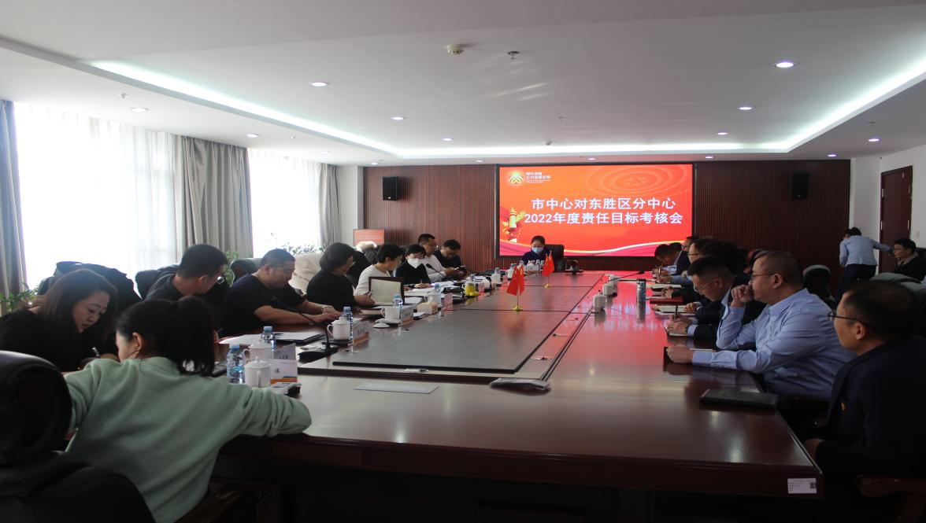
考核组对分中心领导班子履职情况等进行了民主测评，并通过查阅资料、个别谈话等方式，对东胜区分中心2022年度目标责任完成情况进行全面考核并提出存在问题与整改意见。东胜区中心针对考核存在问题建立整改台账，立行立改，全面盘点工作、客观总结经验、直面问题短板，切实以自身转型推动公共资源交易高质量发展。

